**Логарифмическое степенное преобразование и преобразование в негатив**

**Код программы:**

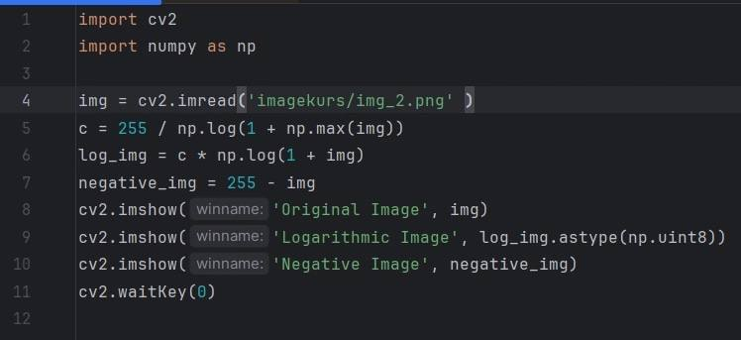

**Результаты работы:**

